**建筑可再生能源利用报告书**

公共建筑

|  |  |
| --- | --- |
| 工程名称 | 高层建筑 |
| 工程地点 | 河南-开封 |
| 设计编号 |  |
| 建设单位 |  |
| 设计单位 |  |
| 设 计 人 |  |
| 审 核 人 |  |
| 审 定 人 |  |
| 设计日期 | 2024年12月24日 |



|  |  |
| --- | --- |
| 采用软件 | 建筑碳排放CEEB2024 |
| 软件版本 | 20240430(SP1) |
| 研发单位 | 北京绿建软件股份有限公司 |
| 正版授权码 | T13393548672 |

**目 录**

1 建筑概况 3

2 标准依据 3

3 软件介绍 3

4 气象数据 4

4.1 逐日干球温度表 4

4.2 逐月辐照量表 4

4.3 峰值工况 4

5 太阳能资源 4

6 围护结构概况 5

7 房间类型 6

7.1 房间参数表 6

8 采暖空调 6

9 照明 6

10 排风机 7

11 生活热水 7

11.1 热水需求 7

11.2 太阳能集热 7

11.3 热水设备 7

12 电梯 8

12.1 直梯 8

13 光伏发电 8

14 可再生能源利用 9

14.1 生活热水 9

14.1.1 计算说明 9

14.1.2 太阳能利用 9

14.1.3 地源/空气源利用 9

14.2 可再生发电 10

14.2.1 计算说明 10

14.2.2 计算结果 10

14.3 综合可再生利用率 10

14.3.1 计算说明 10

14.3.2 计算结果 11

# 建筑概况

|  |  |  |
| --- | --- | --- |
| 工程名称 | 高层建筑 | |
| 工程地点 | 河南-开封 | |
| 地理位置 | 北纬：35.00° | 东经：114.38° |
| 建筑寿命(年) | 50 | |
| 建筑面积(m2) | 地上26367 地下0 | |
| 建筑层数 | 地上23 地下0 | |
| 建筑高度（m） | 地上90.3 地下0.0 | |
| 建筑体积(m3) | 104268.64 | |
| 建筑外表面积(m2) | 14178.90 | |
| 北向角度 | 90 | |
| 结构类型 |  | |
| 外墙太阳辐射吸收系数 | 0.75 | |
| 屋顶太阳辐射吸收系数 | 0.75 | |
| 控温期 | 供冷期:5.15-10.15,供暖期:11.30-2.28 | |

# 标准依据

1. 《建筑节能与可再生能源利用通用规范》GB55010-2021

2. 《民用建筑太阳能热水系统应用技术规范》GB 50364-2018

3. 《民用建筑绿色性能计算标准》JGJ/T 449-2018

4. 《近零能耗建筑技术标准》GB/T51366-2019

# 软件介绍

本报告内容由建筑碳排放CEEB2024计算并输出，建筑碳排放CEEB以CAD为平台，可与建筑节能模型无缝对接，以国家标准《建筑节能与可再生能源利用通用规范》、《建筑碳排放计算标准》为主要依据，支持包含太阳能、空气能、地热、风能等可再生能源系统应用的计算。

# 气象数据

## 逐日干球温度表

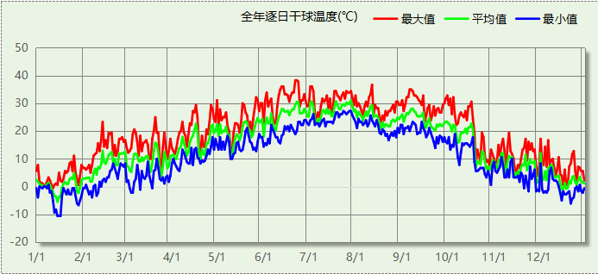

## 逐月辐照量表

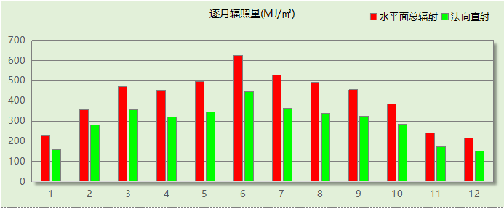

## 峰值工况

|  |  |  |  |  |  |
| --- | --- | --- | --- | --- | --- |
| 气象数据 | 时刻 | 干球温度(℃) | 湿球温度(℃) | 含湿量(g/kg) | 焓值(kj/kg) |
| 最热 | 06月21日15时 | 38.3 | 21.1 | 8.9 | 61.4 |
| 最冷 | 01月14日07时 | -10.6 | -10.6 | 1.4 | -7.1 |

# 太阳能资源

太阳能作为一种重要的可再生能源，对能源开发利用、调整能源结构、保护生态环境、应对气候变化、促进社会可持续发展具有重要意义。《民用建筑太阳能热水系统应用技术标准》GB 50364-2018中对我国不同地区的太阳能资源情况进行等级划分。

|  |  |
| --- | --- |
| 等级名称 | 水平面上年太阳辐照量(MJ/m2·a) |
| Ⅰ资源极富区 | ≥6700 |
| Ⅱ资源丰富区 | 5400~6700 |
| Ⅲ资源较富区 | 4200~5400 |
| Ⅳ资源一般区 | ≤4200 |

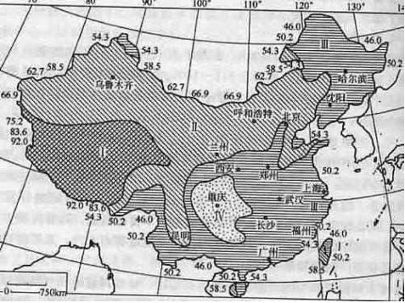

中国年太阳能分布图MJ/(m2•a)

# 围护结构概况

|  |  |  |  |  |  |
| --- | --- | --- | --- | --- | --- |
|  | | | 设计建筑 | | |
| 体形系数S | | | 0.14 | | |
| 屋顶传热系数K  和热惰性指标 D | | | 0.32  3.54 | | |
| 外墙传热系数K  和热惰性指标 D | | | 0.47  4.47 | | |
| 挑空(或架空)楼板传热系数K  和热惰性指标 D | | | 0.42  2.43 | | |
| 天窗传热系数K  和太阳得热系数 SHGC | | | －  － | | |
| 外窗（包括透明幕墙） | 朝向 | 立面 | 窗墙比 | 传热  系数 | 太阳得热系数 |
| 南向 | 南-默认立面 | 0.76 | 1.39 | 0.17 |
| 北向 | 北-默认立面 | 0.88 | 1.38 | 0.30 |
| 东向 | 东-默认立面 | 0.84 | 1.38 | 0.17 |
| 西向 | 西-默认立面 | 0.88 | 1.38 | 0.24 |

# 房间类型

## 房间参数表

|  |  |  |  |  |  |  |  |
| --- | --- | --- | --- | --- | --- | --- | --- |
| 房间类型 | 空调 温度℃ | 供暖 温度℃ | 新风量 | 渗透风 换气次数 | 人员密度 | 照明功率 密度 | 电器设备 功率 |
| 健身房 | 24 | 19 | 30(m3/h.人) | 0(次/h) | 4(㎡/人) | 8(W/㎡) | 15(W/㎡) |
| 卫生间 | 28 | 18 | 20(m3/h.人) | 0(次/h) | 20(㎡/人) | 5(W/㎡) | 15(W/㎡) |
| 多媒体区 | 26 | 20 | 30(m3/h.人) | 0(次/h) | 2.5(㎡/人) | 13.5(W/㎡) | 15(W/㎡) |
| 大厅 | 26 | 18 | 20(m3/h.人) | 0(次/h) | 30(㎡/人) | 10(W/㎡) | 15(W/㎡) |
| 接待室 | 26 | 20 | 30(m3/h.人) | 0(次/h) | 8(㎡/人) | 8(W/㎡) | 15(W/㎡) |
| 普通办公室 | 26 | 20 | 30(m3/h.人) | 0(次/h) | 8(㎡/人) | 5(W/㎡) | 15(W/㎡) |
| 楼梯间 | － | － | 0(m3/h.人) | 0(次/h) | 0(人) | 3.5(W/㎡) | 15(W/㎡) |
| 空房间 | － | － | 0(m3/h.人) | 0(次/h) | 0(人) | 0(W/㎡) | 0(W/㎡) |
| 设备间 | － | － | 0(次/h) | 0(次/h) | 0(人) | 6(W/㎡) | 15(W/㎡) |
| 走廊 | 26 | 16 | 20(m3/h.人) | 0(次/h) | 50(㎡/人) | 3.5(W/㎡) | 15(W/㎡) |
| 阅览室 | 26 | 18 | 30(m3/h.人) | 0(次/h) | 8(㎡/人) | 8(W/㎡) | 15(W/㎡) |

# 采暖空调

|  |  |  |  |
| --- | --- | --- | --- |
| 类别 | 负荷(kWh/a) | 系统综合性能系数 | 耗电(kWh/a) |
| 供冷 | 1590812 | 3.5 | 217788 |

|  |  |  |  |
| --- | --- | --- | --- |
| 类别 | 负荷(kWh/a) | 系统综合性能系数 | 耗电(kWh/a) |
| 供暖 | 241246 | 2.6 | 25869 |

# 照明

|  |  |  |  |  |
| --- | --- | --- | --- | --- |
| 房间类型 | 单位面积电耗 (kWh/㎡) | 房间个数 | 房间合计面积 (㎡) | 合计电耗 (kWh) |
| 健身房 | 13.44 | 5 | 230 | 3091 |
| 卫生间 | 8.40 | 53 | 1761 | 14789 |
| 多媒体区 | 22.68 | 1 | 107 | 2421 |
| 大厅 | 16.80 | 1 | 630 | 10592 |
| 接待室 | 13.44 | 1 | 47 | 632 |
| 普通办公室 | 8.40 | 123 | 13453 | 113003 |
| 楼梯间 | 9.63 | 190 | 1627 | 15659 |
| 空房间 | 0.00 | 116 | 471 | 0 |
| 设备间 | 36.00 | 1 | 43 | 1551 |
| 走廊 | 8.27 | 72 | 7858 | 64975 |
| 阅览室 | 13.44 | 1 | 129 | 1734 |
| 总计 | | | | 228447 |

# 排风机

|  |  |  |  |  |  |
| --- | --- | --- | --- | --- | --- |
| 额定功率 (kW) | 台数 | 使用系数 | 运行时间 (h/天) | 年运行天数 | 全年电耗 (kWh) |
| 0.5 | 20 | 0.6 | 6 | 365 | 13140 |
| 总计 | | | | | 13140 |

注：此类风机指非空调区域排风机

# 生活热水

## 热水需求

|  |  |  |  |  |  |
| --- | --- | --- | --- | --- | --- |
| 分区 | 用水定额 (L/人·d) | 热水温差(℃) | 用水人数 | 年使用天数 | 所需热量 (kWh/a) |
| 办公区 | 10 | 45 | 200 | 270 | 27782 |
| 总计 | | | | | 27782 |

## 太阳能集热

|  |  |  |  |  |  |  |
| --- | --- | --- | --- | --- | --- | --- |
| 太阳能板 分组名称 | 集热器面积(㎡) | 日均辐照量(kj/(㎡·d) | 年利用天数 | 年均集 热效率 | 热量 损失率 | 太阳能供热(kWh/a) |
| 1 | 0 | 14558 | 256 | 0.4 | 0.25 | 0 |
| 总计 | | | | | | 0 |

## 热水设备

|  |  |  |  |  |  |
| --- | --- | --- | --- | --- | --- |
| 热水设备 | 供热比例 | 供热量(kWh/a) | 能源 | 效率 | 耗电量(kWh/a) |
| 电加热 | 0.2 | 5556 | 电 | 0.9 | 6173.73 |
| 备注 | 热水设备承担的供热量=(总需求热量－太阳能供热量)×设备供热比例。 耗电量=供热量÷效率。 | | | | |

|  |  |  |  |  |  |
| --- | --- | --- | --- | --- | --- |
| 热水设备 | 供热比例 | 供热量(kWh/a) | 能源 | 效率 | 耗气量(m3/a) |
| 锅炉 | 0.4 | 11113 | 天然气 | 0.9 | 1251.01 |
| 备注 | 热水设备承担的供热量=(总需求热量－太阳能供热量)×设备供热比例。 锅炉实际供热量=供热量÷效率；耗气量=实际供热量÷天然气热值(9.87)。 | | | | |

|  |  |  |  |  |  |
| --- | --- | --- | --- | --- | --- |
| 热水设备 | 供热比例 | 供热量(kWh/a) | 性能系数 | 联供比例 | 耗电量(kWh/a) |
| 热泵 | 0.4 | 11113 | 3.5 | 0 | 3175.06 |
| 备注 | 热水设备承担的供热量=(总需求热量－太阳能供热量)×设备供热比例。 耗电量=供热量×(1-联供比例)÷性能系数。 | | | | |

# 电梯

## 直梯

|  |  |  |  |  |  |  |  |  |
| --- | --- | --- | --- | --- | --- | --- | --- | --- |
| 名称 | 特定能量消耗(mWh/kgm) | 额定载重量(kg) | 速度(m/s) | 待机功率(W) | 运行时长(h/天) | 年运行天数 | 数量 | 全年电耗 (kWh) |
| 直梯1 | 2.8 | 1600 | 1.6 | 200 | 3 | 365 | 7 | 208525 |
| 总计 | | | | | | | | 208525 |

# 光伏发电

|  |  |
| --- | --- |
| 月 | 发电量(kWh) |
| 1 | 5770 |
| 2 | 5280 |
| 3 | 7900 |
| 4 | 8370 |
| 5 | 9240 |
| 6 | 8630 |
| 7 | 8310 |
| 8 | 7110 |
| 9 | 6080 |
| 10 | 5650 |
| 11 | 3490 |
| 12 | 5250 |
| 总计 | 81080 |

# 可再生能源利用

## 生活热水

### 计算说明

本条计算当生活热水采用了太阳能设备、热泵设备时，相应可再生能源在生活热水中的贡献。

具体计算方法参照《近零能耗建筑技术标准》A.1.9,提供的生活热水系统中可再生能源利用量计算公式如下：

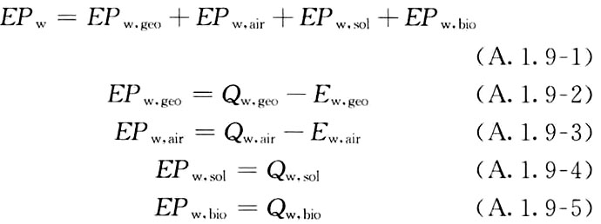

式中： EFw，geo——地源热泵生活热水系统的年可再生能源利用量，kWh；

EPw，air——空气源热泵生活热水系统的年可再生能源利用量，kWh；

EPw，gol——太阳能生活热水系统的年可再生能源利用量，kWh；

EPw，bio——生物质生活热水系统的年可再生能源利用量，kWh ；

Qw，geo——地源热泵系统的年生活热水供热量，kWh；

Qw，air——空气源热泵系统的年生活热水供热量，kWh；

Qw，sol——太阳能系统的年生活热水供热量，kWh；

Qw，bio——生物质生活热水系统的年生活热水供热量，kWh；

Ew，geo——地源热泵机组供生活热水年耗电量，kWh；

Ew，air——空气源热泵机组供生活热水年耗电量，kWh。

### 太阳能利用

|  |  |  |
| --- | --- | --- |
| 太阳能供热量(kWh) | 年热水需求量(kWh) | 太阳能提供热量比例 |
| 0 | 27782 | 0% |

### 地源/空气源利用

|  |  |  |  |  |
| --- | --- | --- | --- | --- |
| 热泵供热量 (kWh) | 热泵耗电量 (kWh) | 可再生 利用量(kWh) | 年热水需求量 (kWh) | 地源/空气源 提供热水占比 |
| 0 | 0 | 0 | 27782 | 0% |

## 可再生发电

### 计算说明

本条计算光伏、风力等可再生发电量在建筑运行电耗中的贡献。这里的运行电耗为真实的电能，不包括其他能源如市政热力、燃油燃气锅炉消耗的当量电。

### 计算结果

|  |  |  |  |
| --- | --- | --- | --- |
| 能耗分类 | 能耗子类 | 设计建筑  (kWh/㎡) | 备注 |
| 供冷电耗(Ec) | 供冷合计 | 8.26 |  |
| 供暖电耗(Eh) | 供暖合计 | 0.98 |  |
| 照明电耗 | | 8.66 |  |
| 插座设备电耗 | | - |  |
| 其他电耗(Eo) | 电梯 | 7.91 |  |
| 独立排风机 | 0.50 |  |
| 生活热水 | 0.51 | 扣减了太阳能热水 |
| 其他合计 | 8.42 |  |
| 建筑总能耗(E1)：电耗(kWh/㎡)(Etol) | | 26.32 | E1=Ec+Eh+Ef+Eo |
| 可再生能源(Er) | 光伏发电(Ep) | 3.08 |  |
| 风力发电(Ew) | 0.00 |  |
| 合计 | 3.08 |  |
| 可再生能源提供电量比例（Re） | | 11.70% | Re= Er/ Etol |

## 综合可再生利用率

### 计算说明

本条汇总建筑各类可再生能源在建筑综合能耗需求中的贡献率。

计算方法参照《近零能耗建筑技术标准》A.1.7，提供的建筑可再生能源利用率计算公式如下：

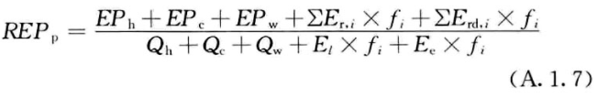

式中：REPp——可再生能源利用率，％；

EPh——供暖系统中可再生能源利用量，kWh；

EPc——供冷系统中可再生能源利用量，kWh；

EPw——生活热水系统中可再生能源利用量，kWh；

fi——i类型能源的能源换算系数，按本标准表A.1.11选取电耗与热量系数为2.6

Er，i——年本体产生的i类型可再生能源发电量，kWh；

Erd，i——年周边产生的i类型可再生能源发电量，kWh。

Qh——年供暖耗热量，kWh；

Qc——年供冷耗冷量，kWh；

Qw——年生活热水需求热量，kWh；

El——年照明系统能源消耗，kWh；

Ee——年电梯系统能源消耗，kWh。

### 计算结果

|  |  |  |
| --- | --- | --- |
| 能耗分项 | 需求量（电）(kWh/㎡) | 需求量（热）(kWh/㎡) |
| 耗冷量 | ­- | 60.33 |
| 耗热量 | - | 9.15 |
| 空调风机 | 1.97 | 5.12 |
| 照明能耗 | 8.66 | 22.53 |
| 插座设备 | - | - |
| 电梯 | 7.91 | 20.56 |
| 独立排风机 | 0.50 | 1.30 |
| 生活热水需求 | - | 1.05 |
| 其他设备 | 0.00 | 0.00 |
| 合计 | | 118.74 |
| 可再生分项 | 可再生发电 (kWh/㎡) | 可再生利用（热）(kWh/㎡) |
| 集中地源\空气源供热 | - | 0.00 |
| 单体空调\多联机供热 | - | 0.00 |
| 太阳能热水 | - | 0.00 |
| 热泵热水 | - | 0.30 |
| 光伏发电 | 3.08 | 8.00 |
| 风力发电 | 0.00 | 0.00 |
| 合计 | | 8.30 |
| 可再生能源利用率 | 7% | |